BAB V
FUNCTION AND METHOD

5.1 Tujuan
- Memahami konsep modularisasi program melalui pemanfaatan fungsi (function) dan metode (method) untuk meningkatkan efisiensi dan keterbacaan kode (code readability).
- Mampu membedakan penggunaan fungsi global dengan metode yang terikat pada suatu kelas atau objek dalam paradigma pemrograman berorientasi objek (Object-Oriented Programming).
- Mengetahui mekanisme pengiriman parameter, baik melalui pass by value maupun pass by reference, serta dampaknya terhadap perubahan nilai variabel.
- Memahami konsep pengembalian nilai (return value) dari suatu fungsi dan bagaimana cara menangkap serta mengolah nilai tersebut di program utama
- Mampu mengimplementasikan teknik rekursif (recursive function) untuk menyelesaikan permasalahan kompleks yang dapat dipecah menjadi sub-masalah yang lebih kecil.
- Memahami konsep variable scope (cakupan variabel lokal dan global) di dalam fungsi guna menghindari konflik penamaan variabel.
- Mampu merancang fungsi dengan parameter opsional atau default argument guna meningkatkan fleksibilitas pemanggilan fungsi.
- Dapat mengimplementasikan pembuatan dan pemanggilan function serta method secara mandiri untuk menyelesaikan studi kasus pemrograman menggunakan berbagai bahasa (seperti Python, C++, Java, atau PHP).

5.2 Dasar Teori
Modularisasi program merupakan salah satu pilar penting dalam rekayasa perangkat lunak. Konsep ini memecah program yang besar dan kompleks menjadi bagian-bagian kecil yang mandiri, terstruktur, dan mudah dikelola (divide and conquer). Dalam dunia pemrograman, blok kode modular ini umumnya dikenal sebagai Function (Fungsi) dan Method (Metode). Penerapan keduanya tidak hanya menghindari duplikasi kode (code redundancy), tetapi juga mempermudah proses pemeliharaan (maintenance), pengujian (testing), serta meningkatkan kolaborasi tim dalam pengembangan perangkat lunak.

5.2.1 Function
Fungsi (function) adalah sekumpulan instruksi atau baris kode yang dikelompokkan bersama untuk menyelesaikan suatu tugas spesifik dan dapat dipanggil berulang kali dari bagian program mana pun. Sebuah fungsi biasanya bersifat independen dan tidak terikat secara langsung dengan suatu kelas atau objek tertentu. Komponen utama dalam pembentukan fungsi umumnya meliputi:
- Nama Fungsi: Identifkator unik untuk memanggil fungsi tersebut.
- Parameter / Argumen: Nilai masukan yang diteruskan ke dalam fungsi untuk diolah (bersifat opsional).
- Blok Instruksi: Kumpulan kode logika yang dieksekusi ketika fungsi dipanggil.
- Nilai Balik (Return Value): Hasil akhir dari proses fungsi yang dikembalikan ke pemanggil melalui kata kunci return.
Dengan fungsi, alur logika program menjadi lebih bersih karena kompleksitas disembunyikan di dalam blok modular.

5.2.2 Method
Metode (method) pada dasarnya memiliki esensi yang sama dengan fungsi, yaitu menjalankan sekumpulan instruksi terstruktur. Namun, perbedaan mendasar terletak pada konteks kepemilikan dan asosiasinya. Method adalah fungsi yang didefinisikan di dalam sebuah kelas (class) dan terikat secara langsung dengan suatu objek dalam paradigma Pemrograman Berorientasi Objek (Object-Oriented Programming / OOP).
Karena berada di dalam kelas, sebuah method memiliki akses penuh terhadap atribut (state) dan method lain yang ada di dalam kelas tersebut, sering kali memanfaatkan variabel khusus seperti this atau self untuk merujuk pada objek yang sedang aktif. Method digunakan untuk merepresentasikan perilaku (behavior) dari suatu entitas atau objek.

5.2.3 Penggunaan Function
Penggunaan fungsi (function invocation) dilakukan ketika program membutuhkan eksekusi suatu tugas berulang tanpa harus menulis ulang baris kode yang sama. Dalam praktiknya, penggunaan fungsi dibagi menjadi beberapa skenario berdasarkan kebutuhan parameter dan nilai baliknya:
- Fungsi tanpa parameter dan tanpa nilai balik: Digunakan untuk menampilkan teks statis atau prosedur sederhana.
- Fungsi dengan parameter: Digunakan untuk menerima masukan dinamis sehingga fungsi dapat menghasilkan keluaran yang bervariasi tergantung data yang dikirimkan.
- Fungsi dengan nilai balik (return): Digunakan untuk melakukan perhitungan matematis atau validasi data, di mana hasilnya harus ditampung kembali ke dalam variabel di program utama untuk diproses lebih lanjut.
Selain itu, fungsi juga mendukung konsep recursion (memanggil dirinya sendiri) untuk menyelesaikan kasus kompleks seperti perhitungan faktorial atau pencarian struktur data hierarkis.

5.2.4 Penggunaan Method
Penggunaan method erat kaitannya dengan instansiasi objek dari suatu kelas. Dalam implementasinya, method dikategorikan menjadi beberapa jenis utama:
- Instance Method: Method yang memerlukan objek dari kelas tersebut untuk dipanggil. Method ini beroperasi menggunakan data unik milik objek tertentu.
- Static / Class Method: Method yang dapat dipanggil secara langsung melalui nama kelasnya tanpa harus membuat instansiasi objek terlebih dahulu. Biasanya digunakan untuk fungsi utilitas umum.
- Getter dan Setter Method: Method khusus yang digunakan dalam prinsip enkapsulasi untuk mengambil (get) atau mengubah (set) nilai dari atribut privat suatu objek secara aman.
Penggunaan method memastikan bahwa manipulasi data terhadap suatu objek dilakukan secara terkontrol sesuai dengan batasan akses (access modifier) yang telah ditentukan.

5.3 Langkah Kerja

5.3.1 Function pada Java
1. Buka InteliJ IDEA, kemudian new project.
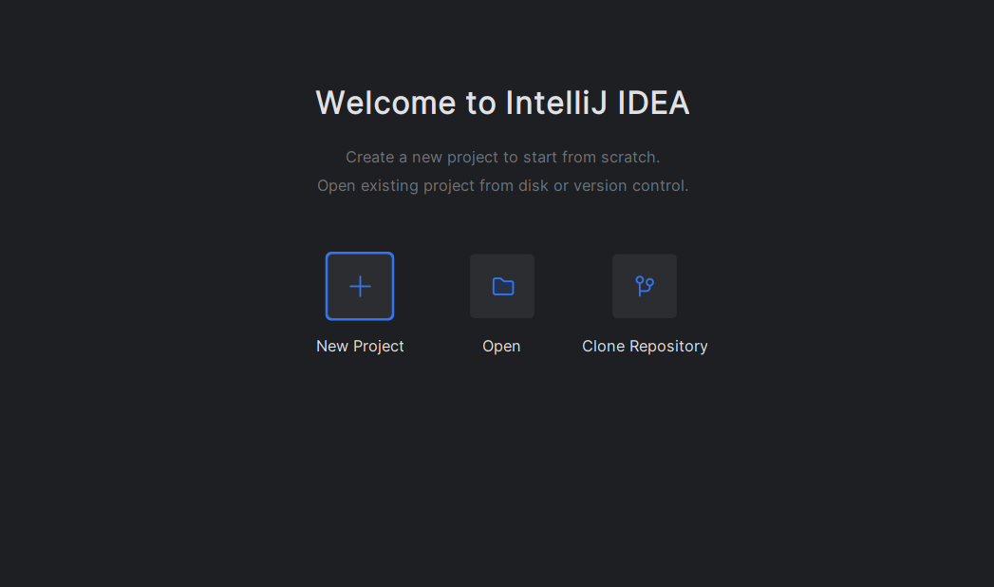
Gambar 5. 1 Membuka Intelij IDEA
2. Berikan nama pada project Modul4_Kel42_FuctionandMethod_Java.
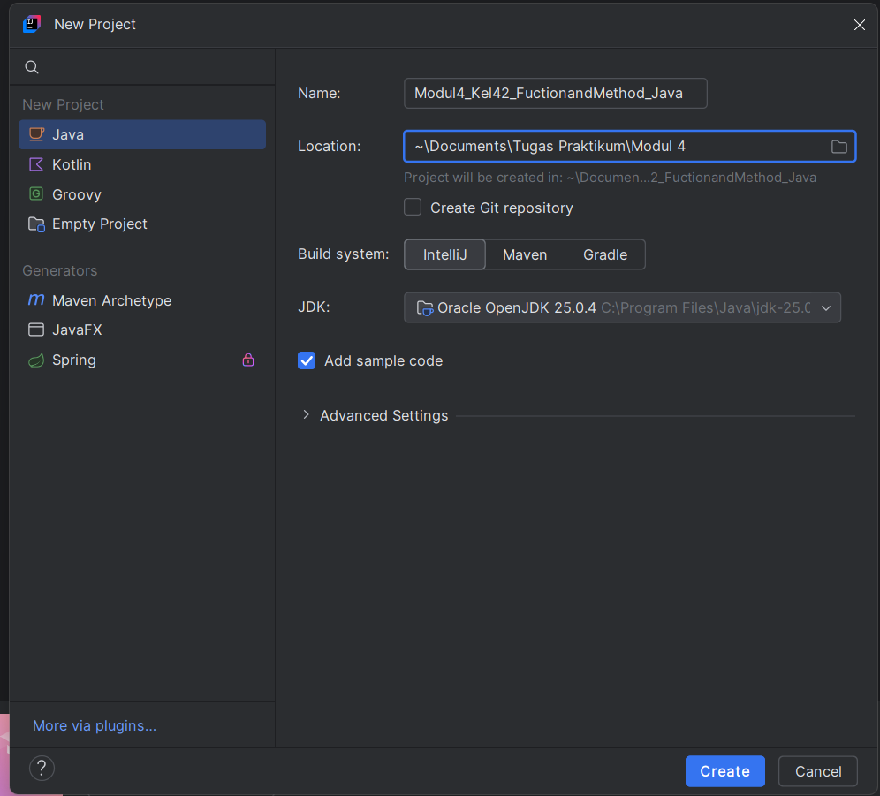
Gambar 5. 2 Memberikan nama pada project
4. Pada folder src, klik kanan, new, Java class. Ubah namanya menjadi matematika.
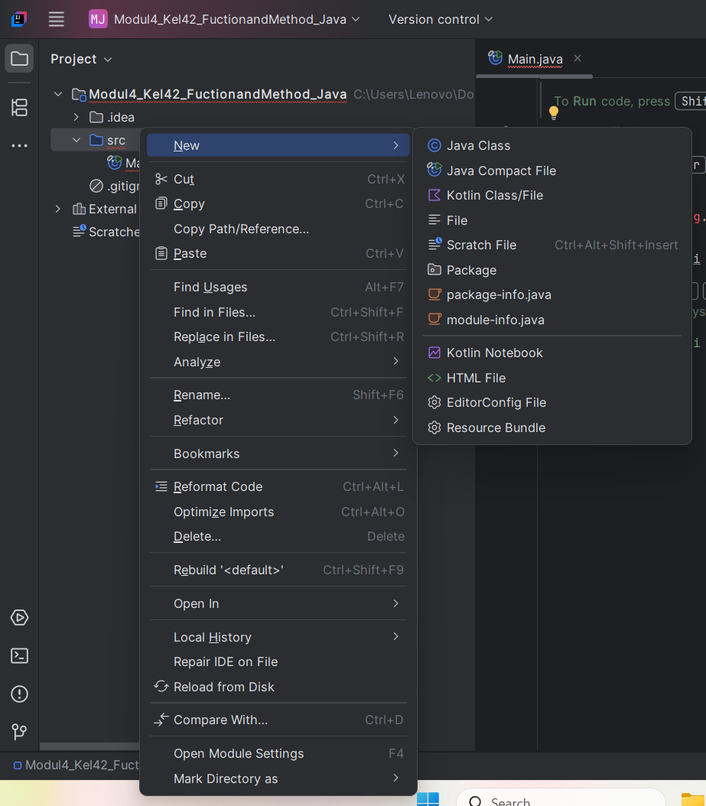
Gambar 5. 3 Membuat class baru
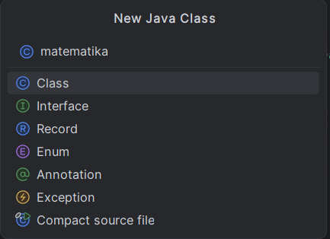
Gambar 5. 4 Memberikan nama pada class
5. Setelah itu, masukkan source code berikut.
public class matematika {

static void penjumlahan(int a, int b) {
int c = a + b;
System.out.println("Hasil penjumlahan: " + c);
}

static void pengurangan() {
int c = 10 - 20;
System.out.println("Hasil pengurangan: " + c);
}

static int pembagian(int a, int b) {
int c = a / b;
return c;
}

static int perkalian() {
int c = 10 * 20;
return c;
}

public static void main(String[] args) {
penjumlahan(10,20);

pengurangan();

System.out.println("Hasil perkalian: " + perkalian());

int d = pembagian(100,20);
System.out.println("Hasil pembagian: " + d);
}
}

6. Klik run lalu amati hasilnya
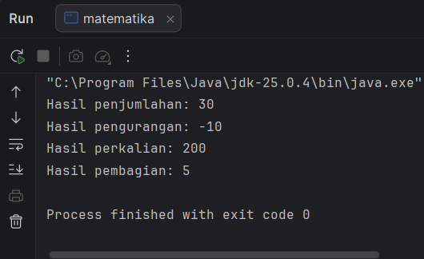
Gambar 5. 5 Hasil run program

5.3.2 Method pada java
1. Klik kanan kembali pada folder src, pilih new, Java Class. Kemudian beri nama intro.
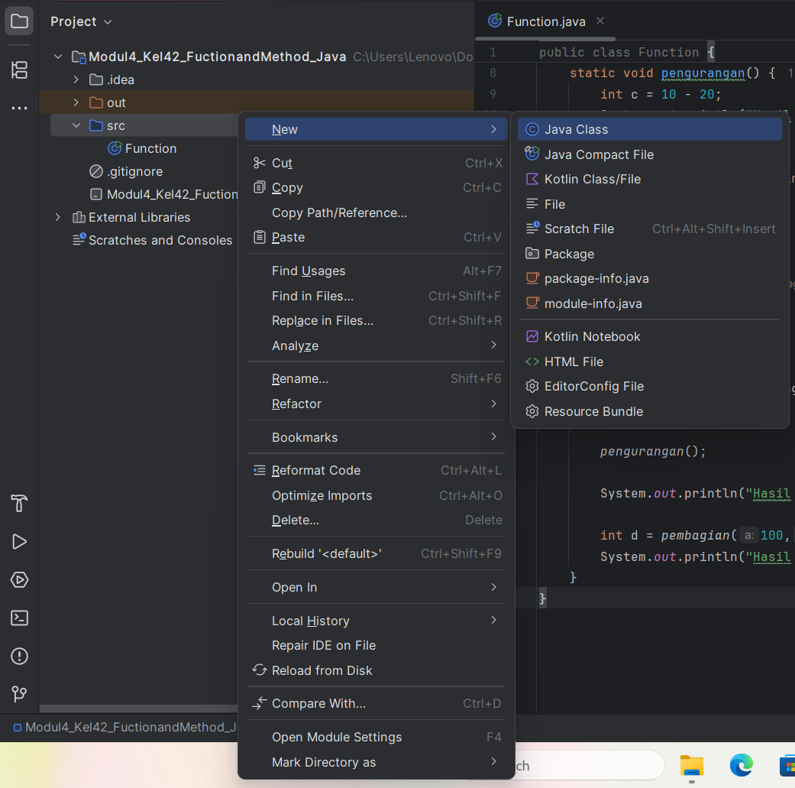
Gambar 5. 6 Membuat Java Class baru
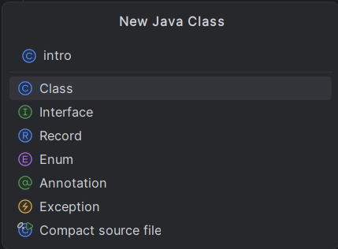
Gambar 5. 7 Memberi nama pada class
2. Masukkan source code berikut.
public class intro {
public void sapa() {
System.out.println("Haloo Worldd!!");
}
public String perkenalan(String nama, String kota, String hobi) {
return "Namaku " + nama + ", Aku dari " + kota + " dan hobiku adalah " + hobi;
}
public void umur(int umur) {
System.out.println("Aku berumur "+ umur + " tahun");
}
}

Kemudian tambah code berikut ke file matematika di dalam function main.
System.out.println();
System.out.println("-----------------");

intro objek = new intro();

objek.sapa();

System.out.println(objek.perkenalan("Lanjar","Blora","Ndoding(kali)"));

objek.umur(15);

3. Klik run dan amati hasilnya.
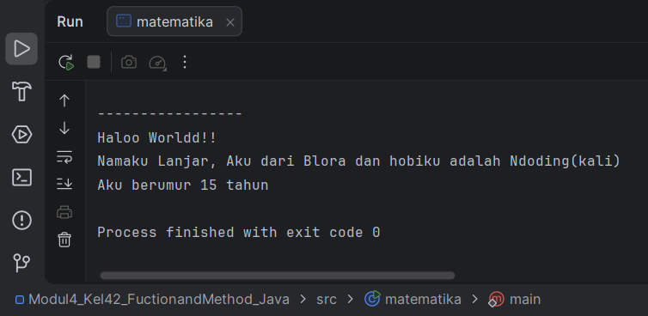
Gambar 5. 8 Hasil run program

5.3.3 Function pada C++
1. Buka Code::Blocks lalu pilih Create a New Project kemudian Console application.
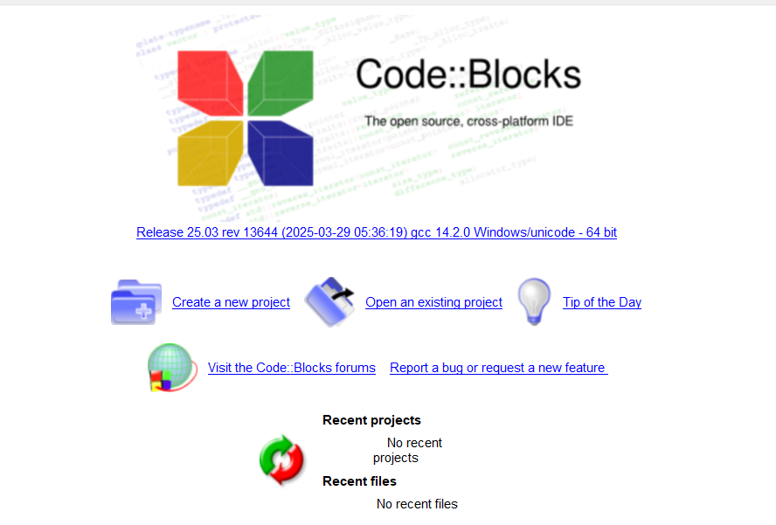
Gambar 5. 9 Membuka Code::Blocks dan Create a New Project
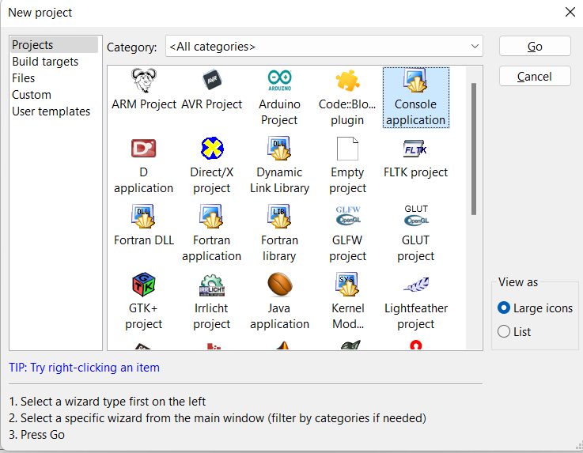
Gambar 5. 10 Membuka Console application
2. Pilih Bahasa C++ kemudian pada project title beri nama Modul4_kel42.
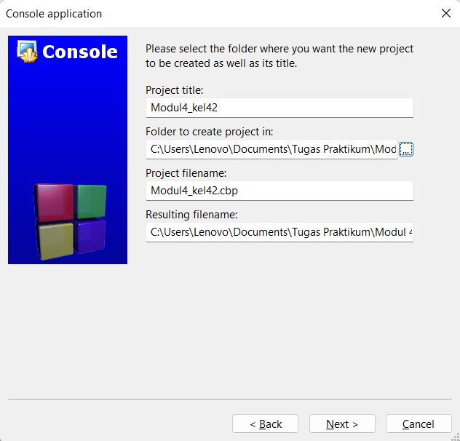
Gambar 5. 11 Memberi nama pada project
3. Masukkan source code berikut.
#include <iostream>
using namespace std;

void penjumlahan(int a, int b) {
int c = a + b;
cout << "Hasil penjumlahan: " << c <<endl;
}

void pengurangan() {
int c = 10 - 20;
cout << "Hasil pengurangan: " << c <<endl;
}

int pembagian(int a, int b) {
int c = a / b;
return c;
}

int perkalian() {
int c = 10 * 20;
return c;
}

int main() {

penjumlahan(10,20);

pengurangan();

perkalian();
cout << "Hasil perkalian: " << perkalian() <<endl;

int d = pembagian(100,20);
cout << "Hasil pembagian: " << d;

return 0;
}

4. Klik Build and Run dan amati hasilnya.
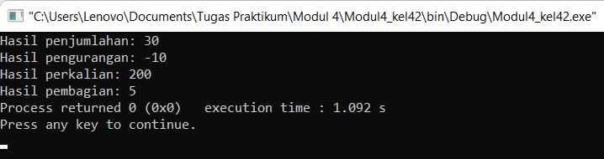
Gambar 5. 12 Hasil run program

5.3.4 Method pada C++
1. Buat project baru lagi dan beri nama Modul4_kel42_method.
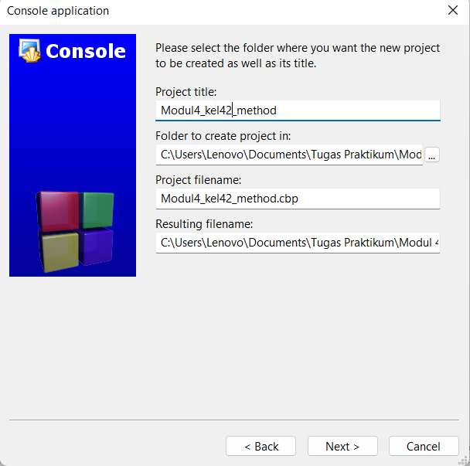
Gambar 5. 13 Membuat project baru dan memberikan nama
2. Masukkan source code berikut.
#include <iostream>
using namespace std;

class matematika1 {
public:
void penjumlahan(int a, int b) {
int c = a + b;
cout << "Hasil penjumlahan: " << c <<endl;
}

void pengurangan() {
int c = 10 - 20;
cout << "Hasil pengurangan: " << c <<endl;
}
};

class matematika2 {
public:
int pembagian(int a, int b) {
int c = a / b;
return c;
}

int perkalian() {
int c = 10 * 20;
return c;
}
};

int main() {

matematika1 objek1;

objek1.penjumlahan(10,20);

objek1.pengurangan();

matematika2 objek2;

cout << "Hasil perkalian: " << objek2.perkalian() <<endl;

int d = objek2.pembagian(100,20);
cout << "Hasil pembagian: " << d;

return 0;
}

3. Klik Build and Run dan amati hasilnya.
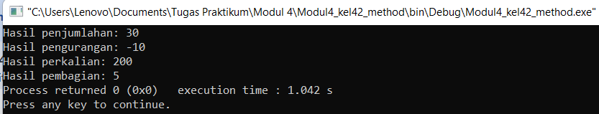
Gambar 5. 14 Hasil run program

5.3.5 Function pada Phyton
1. Buka VSCode lalu klik open folder kemudian pilih lokasi folder akan disimpan, lalu klik kanan, new, folder. Kemudian beri nama folder modul4_Function_Kel42_Phyton.
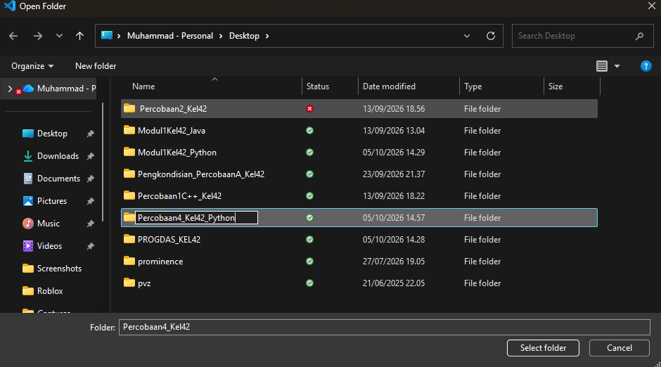
Gambar 5. 15 Membuat folder
2. Klik New File lalu beri nama percobaan3.py
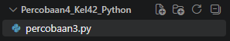
Gambar 5. 16 Membuat file
3. Lalu masukan source code berikut.
# 1. Non-return function (Void)
def sapa_pengunjung(nama, asal_daerah):
print(f"Selamat datang {nama} dari {asal_daerah} di sistem pemantauan Desa Patakbanteng.")
#KELOMPOK 42
# 2. Return function (Mengembalikan nilai yang sebenarnya)
def cek_status_suhu(suhu):
print(f"Suhu yang tercatat: {suhu}°C")
if suhu < 20:
return "Status: Suhu terpantau dingin."
else:
return "Status: Suhu normal atau hangat."

# 3. Arbitrary function (Jumlah argumen bebas)
def catat_titik_cctv(*titik_lokasi):
print("Lokasi CCTV yang sedang aktif:")
for lokasi in titik_lokasi:
print(f"- {lokasi}")

# 4. Anonymous function (Lambda)
# Misalnya untuk menghitung selisih data
hitung_selisih = lambda x, y: x - y

# Main program
sapa_pengunjung("Faris", "Semarang")
print("-" * 30)
hasil_suhu = cek_status_suhu(18)
print(hasil_suhu)
print("-" * 30)
catat_titik_cctv("Gerbang Utama", "Balai Desa", "Area Parkir")
print("-" * 30)
print("Selisih pengunjung hari ini dan kemarin:", hitung_selisih(150, 120))

4. Klik run dan amati hasilnya.
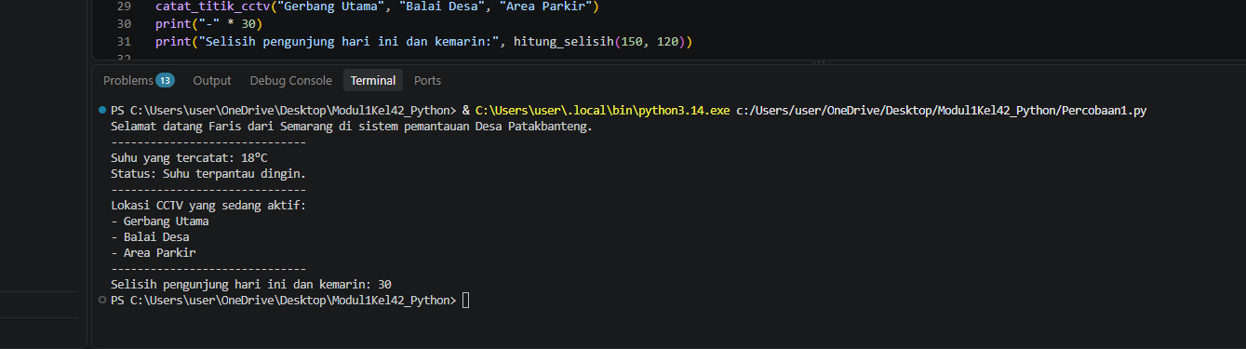
Gambar 5. 17 Hasil run program

5.3.6 Method pada Phyton
1. Pada folder yang sama klik New File lalu beri nama percobaanMethod3.py.
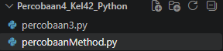
Gambar 5. 18 Membuat file
2. Masukan souce code berikut.
class MahasiswaTekkom:
def __init__(self, nama, konsentrasi):
self.nama = nama
self.konsentrasi = konsentrasi

def profil(self):
print(f"Halo! Saya {self.nama}, mahasiswa Teknik Komputer dengan fokus di {self.konsentrasi}.")

def deadline_tugas(self, hari):
print("Waktu tersisa untuk pengumpulan project:")
while hari > 0:
print(f"{hari} hari lagi...")
hari -= 1
print("Waktu habis! Sistem ditutup.")

obj = MahasiswaTekkom("M. Fadrian", "Multimedia Automation")

obj.profil()
print("-" * 30)
obj.deadline_tugas(3)

3. Klik run dan amati hasilnya.
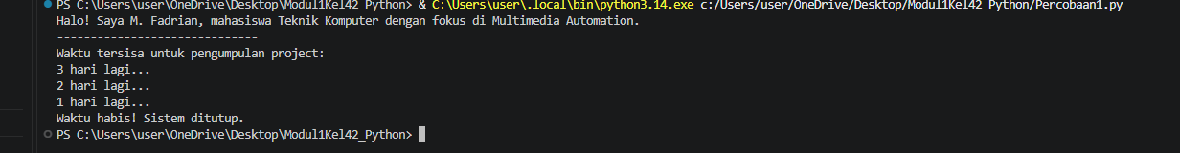
Gambar 5. 19 Hasil run program

5.3.7 Function pada PHP
1. Buka XAMPP dan jalankan server Apache.
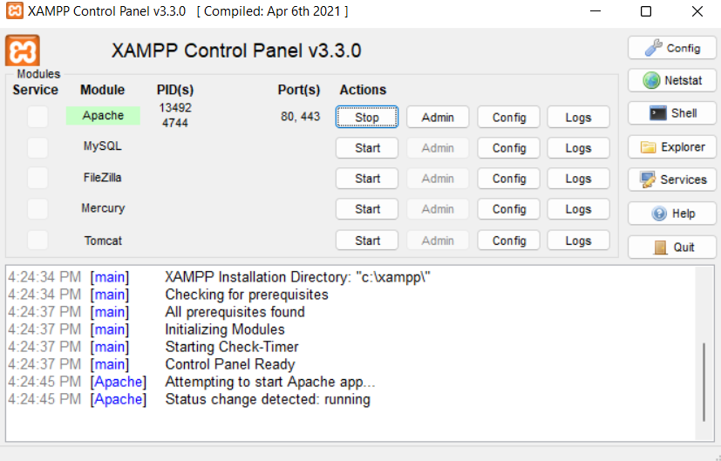
Gambar 5. 20 Menjalankan server Apache
2. Buka tab explorer kemudian buka folder htdocs, lalu buat folder baru dan diberi nama Progdas_Modul4_PHP.
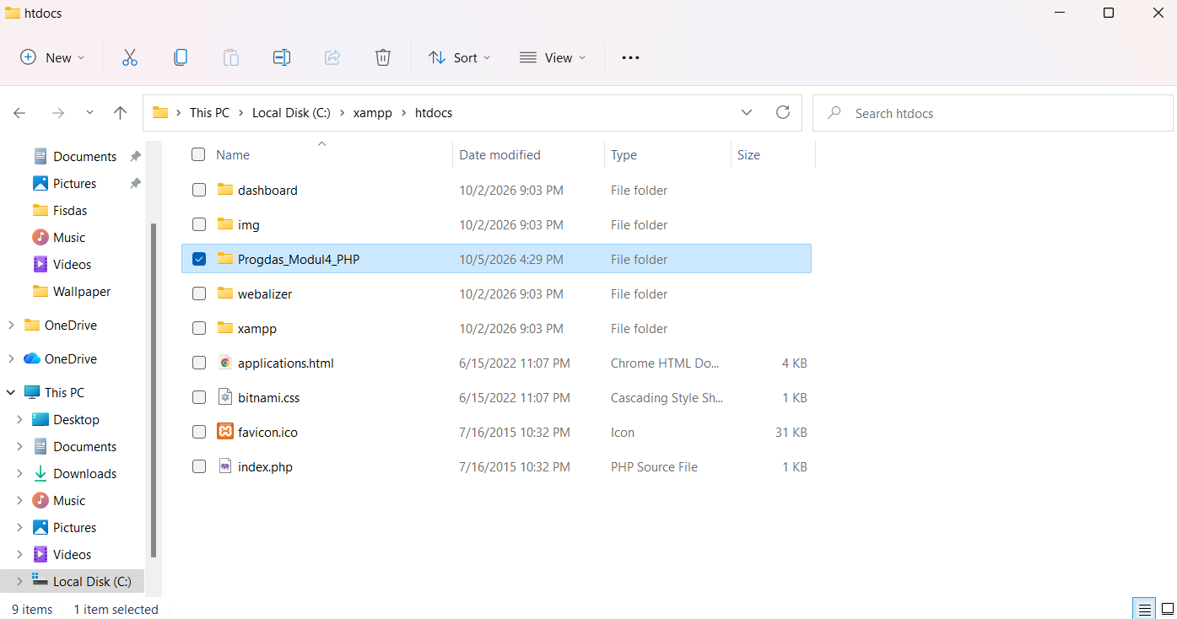
Gambar 5. 21 Membuat folder baru
3. Buka VSCode kemudian pilih open folder dan pilih folder yang tadi dibuat.
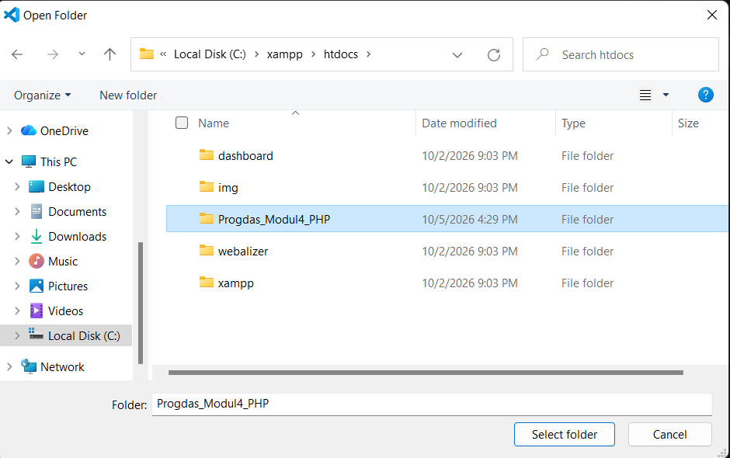
Gambar 5. 22 Membuka folder di VSCode
4. Buat file baru dan beri nama percobaan1_kelompok42.php.
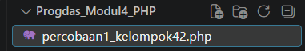
Gambar 5. 23 Membuat file baru
5. Masukkan source code berikut.
<?php
function jumlahkan($a, $b) {
return $a + $b;
}

$x = 50;
$y = 30;
$hasil_return = jumlahkan($x, $y);

echo "Hasil function return: $hasil_return <br><hr>";

function cetak_jumlah($a, $b) {
$hasil = $a + $b;
echo "Hasil function non-return: $hasil";
}

cetak_jumlah($x, $y);
?>

6. Buka browser dan buka laman:
http://localhost/Progdas_Modul4_PHP/percobaan1_kelompok42.php
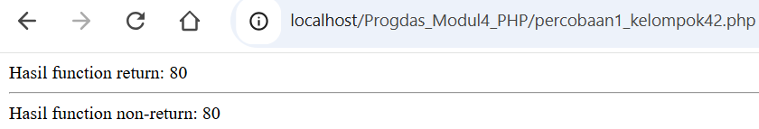
Gambar 5. 24 Hasil run program

5.3.8 Method pada PHP
1. Buat file baru di folder yang sama dan beri nama percobaan2_kelompok42.php.
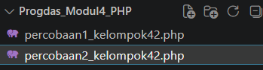
Gambar 5. 25 Membuat folder baru
2. Masukkan source code berikut.
<?php
class MyClass {
// Method dengan return type
public function hitungAkar($nilai) {
return sqrt($nilai);
}

// Kel42
public function cetakProfil($nama, $umur) {
echo "Nama saya $nama <br>";
echo "Umur saya $umur <br>";
echo "Saya adalah seorang mahasiswa";
}
}

$objek = new MyClass();

echo "Akar kuadrat dari 121 adalah: " . $objek->hitungAkar(121) . "<br><hr>";

$objek->cetakProfil("Budi", 18);
?>

3. Buka browser dan buka laman:
http://localhost/Progdas_Modul4_PHP/percobaan2_kelompok42.php

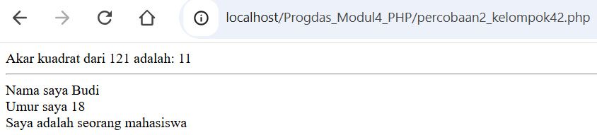
Gambar 5. 26 Hasil run program

5.4 Hasil Percobaan dan Analisis

5.4.1 Function pada Java
public class matematika {

static void penjumlahan(int a, int b) {
int c = a + b;
System.out.println("Hasil penjumlahan: " + c);
}

static void pengurangan() {
int c = 10 - 20;
System.out.println("Hasil pengurangan: " + c);
}

static int pembagian(int a, int b) {
int c = a / b;
return c;
}

static int perkalian() {
int c = 10 * 20;
return c;
}

public static void main(String[] args) {
penjumlahan(10,20);

pengurangan();

System.out.println("Hasil perkalian: " + perkalian());

int d = pembagian(100,20);
System.out.println("Hasil pembagian: " + d);
}
}

Gambar 5. 27 Hasil run program
Pada percobaan fungsi menggunakan bahasa Java, program mengimplementasikan empat buah fungsi statis independen yang dipanggil di dalam fungsi utama main. Fungsi penjumlahan dan pengurangan dideklarasikan menggunakan kata kunci void (non-return type) sehingga proses penampil teks dilakukan secara langsung di dalam fungsi tanpa mengembalikan nilai data baru. Fungsi penjumlahan menerima dua buah parameter masukan yang ditambahkan dan menghasilkan nilai 30, sedangkan pengurangan memproses nilai konstan sehingga mencetak hasil -10. Di sisi lain, fungsi perkalian dan pembagian menggunakan tipe data kembalian int (return type) yang mewajibkan instruksi return untuk melempar hasil kalkulasi aritmetika kembali ke pemanggilnya. Nilai kembalian perkalian (200) langsung dicetak ke konsol, sementara nilai kembalian pembagian (5) ditampung terlebih dahulu ke dalam variabel d sebelum ditampilkan ke layar konsol.

5.4.2 Method pada java
public class intro {
public void sapa() {
System.out.println("Haloo Worldd!!");
}
public String perkenalan(String nama, String kota, String hobi) {
return "Namaku " + nama + ", Aku dari " + kota + " dan hobiku adalah " + hobi;
}
public void umur(int umur) {
System.out.println("Aku berumur "+ umur + " tahun");
}
}
System.out.println();
System.out.println("-----------------");

intro objek = new intro();

objek.sapa();

System.out.println(objek.perkenalan("Lanjar","Blora","Ndoding(kali)"));

objek.umur(15);
Gambar 5. 28 Hasil run program
Pada percobaan method Java, ketiga fungsi tersebut diposisikan di dalam sebuah class yang bernama intro. Mekanisme pemanggilan method tidak bisa dilakukan secara langsung, melainkan mengharuskan deklarasi instance object terlebih dahulu. Setelah perwujudan objek objek diciptakan lewat sintaks intro objek = new intro();, barulah method seperti sapa() (void) dan perkenalan() (return String) dipanggil lewat perantara objek tersebut dengan sambungan tanda titik (.).

5.4.3 Function pada C++
#include <iostream>
using namespace std;

void penjumlahan(int a, int b) {
int c = a + b;
cout << "Hasil penjumlahan: " << c <<endl;
}

void pengurangan() {
int c = 10 - 20;
cout << "Hasil pengurangan: " << c <<endl;
}

int pembagian(int a, int b) {
int c = a / b;
return c;
}

int perkalian() {
int c = 10 * 20;
return c;
}

int main() {

penjumlahan(10,20);

pengurangan();

perkalian();
cout << "Hasil perkalian: " << perkalian() <<endl;

int d = pembagian(100,20);
cout << "Hasil pembagian: " << d;

return 0;
}

Gambar 5. 29 Hasil run program
Implementasi function pada C++ memiliki struktur yang nyaris identik dengan Java, di mana fungsi subrutin non-return type menggunakan void dan fungsi yang menghasilkan nilai menggunakan definisi seperti int. Pencetakan teks pada layar dikelola langsung menggunakan perintah cout dan operator aliran <<, lalu dipanggil langsung oleh blok program pemanggil tanpa perlu instansiasi kelas.

5.4.4 Method pada C++
#include <iostream>
using namespace std;

class matematika1 {
public:
void penjumlahan(int a, int b) {
int c = a + b;
cout << "Hasil penjumlahan: " << c <<endl;
}

void pengurangan() {
int c = 10 - 20;
cout << "Hasil pengurangan: " << c <<endl;
}
};

class matematika2 {
public:
int pembagian(int a, int b) {
int c = a / b;
return c;
}

int perkalian() {
int c = 10 * 20;
return c;
}
};

int main() {

matematika1 objek1;

objek1.penjumlahan(10,20);

objek1.pengurangan();

matematika2 objek2;

cout << "Hasil perkalian: " << objek2.perkalian() <<endl;

int d = objek2.pembagian(100,20);
cout << "Hasil pembagian: " << d;

return 0;
}

Gambar 5. 30 Hasil run program
Pada percobaan C++, method dipisahkan ke dalam dua buah kelas terisolasi, yaitu matematika1 dan matematika2. Hal krusial yang membedakan dengan fungsi biasa adalah diperlukannya deklarasi access modifier public: di dalam kelas agar method tersebut diizinkan untuk diakses dari luar kelas (dalam hal ini dari fungsi main). Pemanggilan method tetap mengandalkan pendekatan OOP menggunakan operator titik melalui instansiasi objek1 dan objek2.

5.4.5 Function pada Phyton
# 1. Non-return function (Void)
def sapa_pengunjung(nama, asal_daerah):
print(f"Selamat datang {nama} dari {asal_daerah} di sistem pemantauan Desa Patakbanteng.")
#KELOMPOK 42
# 2. Return function (Mengembalikan nilai yang sebenarnya)
def cek_status_suhu(suhu):
print(f"Suhu yang tercatat: {suhu}°C")
if suhu < 20:
return "Status: Suhu terpantau dingin."
else:
return "Status: Suhu normal atau hangat."

# 3. Arbitrary function (Jumlah argumen bebas)
def catat_titik_cctv(*titik_lokasi):
print("Lokasi CCTV yang sedang aktif:")
for lokasi in titik_lokasi:
print(f"- {lokasi}")

# 4. Anonymous function (Lambda)
# Misalnya untuk menghitung selisih data
hitung_selisih = lambda x, y: x - y

# Main program
sapa_pengunjung("Faris", "Semarang")
print("-" * 30)
hasil_suhu = cek_status_suhu(18)
print(hasil_suhu)
print("-" * 30)
catat_titik_cctv("Gerbang Utama", "Balai Desa", "Area Parkir")
print("-" * 30)
print("Selisih pengunjung hari ini dan kemarin:", hitung_selisih(150, 120))

Gambar 5. 31 Hasil run program
Pembuatan blok fungsi pada bahasa Python dilakukan secara fleksibel menggunakan kata kunci def tanpa wajib mendeklarasikan tipe data kembalian pada baris deklarasinya. Program mengevaluasi empat tipe fungsi utama: sapa_pengunjung murni bertindak sebagai non-return function, cek_status_suhu mengembalikan data dengan instruksi return, catat_titik_cctv merupakan arbitrary function (*titik_lokasi) dengan jumlah parameter yang dinamis, serta evaluasi perhitungan selisih data menggunakan pola anonymous function (lambda) yang ditulis tanpa struktur nama standar.

5.4.6 Method pada Phyton
class MahasiswaTekkom:
def __init__(self, nama, konsentrasi):
self.nama = nama
self.konsentrasi = konsentrasi

def profil(self):
print(f"Halo! Saya {self.nama}, mahasiswa Teknik Komputer dengan fokus di {self.konsentrasi}.")

def deadline_tugas(self, hari):
print("Waktu tersisa untuk pengumpulan project:")
while hari > 0:
print(f"{hari} hari lagi...")
hari -= 1
print("Waktu habis! Sistem ditutup.")

obj = MahasiswaTekkom("M. Fadrian", "Multimedia Automation")

obj.profil()
print("-" * 30)
obj.deadline_tugas(3)

Gambar 5. 32 Hasil run program
Dalam hierarki Python, method secara struktural terbungkus di dalam instruksi sebuah class. Blok program tersebut menggunakan method spesial konstruktor __init__ untuk menginisialisasi atribut instansiasi secara otomatis. Fungsi turunan lainnya, seperti method profil dan deadline_tugas, mewajibkan penyertaan parameter self pada posisi paling pertama agar modulnya mempunyai hak akses ke atribut dasar objek tersebut.

5.4.7 Function pada PHP
<?php
function jumlahkan($a, $b) {
return $a + $b;
}

$x = 50;
$y = 30;
$hasil_return = jumlahkan($x, $y);

echo "Hasil function return: $hasil_return <br><hr>";

function cetak_jumlah($a, $b) {
$hasil = $a + $b;
echo "Hasil function non-return: $hasil";
}

cetak_jumlah($x, $y);
?>

Gambar 5. 33 Hasil run program
Pada percobaan fungsi menggunakan bahasa PHP, blok kode dijalankan di dalam tag skrip sisi server <?php ... ?> dengan menguji dua jenis fungsi utama. Fungsi jumlahkan dirancang sebagai fungsi dengan tipe pengembalian nilai (return function) berparameter yang memproses kalkulasi penambahan antara variabel $a dan $b, kemudian mengembalikan nilainya menggunakan kata kunci return untuk ditampung ke dalam variabel $hasil_return di luar fungsi. Sementara itu, fungsi cetak_jumlah bertindak sebagai fungsi tanpa tipe pengembalian nilai (non-return function) yang langsung menampilkan hasil operasi aritmetika ke layar peramban melalui perintah echo. Seluruh eksekusi skrip ini diproses oleh server web lokal Apache (XAMPP) dan diterjemahkan menjadi keluaran dokumen HTML yang menampilkan nilai kalkulasi angka 80 untuk kedua pendekatan fungsi tersebut.

5.4.8 Method pada PHP
<?php
class MyClass {
// Method dengan return type
public function hitungAkar($nilai) {
return sqrt($nilai);
}

// Kel42
public function cetakProfil($nama, $umur) {
echo "Nama saya $nama <br>";
echo "Umur saya $umur <br>";
echo "Saya adalah seorang mahasiswa";
}
}

$objek = new MyClass();

echo "Akar kuadrat dari 121 adalah: " . $objek->hitungAkar(121) . "<br><hr>";

$objek->cetakProfil("Budi", 18);
?>
Gambar 5. 34 Hasil run program
Pada percobaan metode dalam PHP, seluruh struktur program terenkapsulasi di dalam sebuah kelas bernama MyClass dengan menerapkan pengatur akses public agar seluruh fungsi di dalamnya diizinkan untuk diakses dari luar kelas. Metode hitungAkar dibuat dengan tipe pengembalian nilai yang memanfaatkan fungsi matematika bawaan PHP sqrt() untuk menghitung akar kuadrat dari masukan parameter angka 121. Di sisi lain, metode cetakProfil berfungsi sebagai metode non-return berparameter yang bertugas mencetak informasi teks profil secara langsung ke layar peramban dengan bantuan tag pemisah baris HTML <br>. Berbeda dengan fungsi biasa, pemanggilan kedua metode ini mengharuskan pembentukan instansiasi objek new MyClass() terlebih dahulu yang kemudian dihubungkan menggunakan operator panah (->) sebagai ciri khas penerapan paradigma Pemrograman Berorientasi Objek pada PHP.

5.5 Tugas Praktikum
Pada tugas praktikum bab ini, dibuat sebuah program mandiri menggunakan bahasa pemrograman Python yang menerapkan konsep modularisasi (function dan method) yang diintegrasikan dengan materi pemrograman dasar dari modul sebelumnya (pengkondisian dan perulangan). Studi kasus yang diangkat adalah Sistem Evaluasi Nilai UTBK Kelompok 42, yang dirancang untuk mengolah data masukan peserta, melakukan kalkulasi skor berbasis bobot persentase, serta mengevaluasi status kelulusan peserta secara otomatis.
Program ini dirancang dengan memenuhi aturan silang antara fungsi independen dan metode berbasis kelas (Object-Oriented Programming), baik yang menggunakan tipe pengembalian nilai (return type) maupun tanpa nilai balik (non-return type/void), dengan atau tanpa parameter masukan.
Adapun source code dari Sistem Evaluasi Nilai UTBK tersebut adalah sebagai berikut:
# Sistem Evaluasi Nilai UTBK - Watermark: Kelompok 42
def info_sistem():
"""Function Non-return type tanpa parameter"""
print("=" * 55)
print(" SISTEM EVALUASI NILAI UTBK - KELOMPOK 42 ")
print("=" * 55)

def hitung_skor_akhir(pm, bi, bing):
"""Function Return type berparameter"""
return (pm * 0.4) + (bi * 0.3) + (bing * 0.3)

class PesertaUTBK:
def __init__(self, nama):
self.nama = nama
self.skor = 0

def set_skor(self, skor_baru):
"""Method Non-return type berparameter"""
self.skor = skor_baru
print(f"> Skor untuk {self.nama} berhasil diupdate menjadi {self.skor:.2f}")

def get_status_kelulusan(self):
"""Method Return type tanpa parameter"""
if self.skor >= 700:
return "Lulus (Sangat Memuaskan)"
elif self.skor >= 600:
return "Lulus (Memuaskan)"

return "Tidak Lulus"

def main():
info_sistem()
peserta_list = []

while True:
try:
jumlah = int(input("Masukkan jumlah peserta (minimal 1): "))
if jumlah > 0:
break
print("[!] Jumlah peserta tidak valid.")
except ValueError:
print("[!] Masukkan input berupa angka bulat.")

for i in range(jumlah):
print(f"\n--- Data Peserta {i+1} ---")
nama = input("Nama peserta: ")
peserta = PesertaUTBK(nama)

pm = float(input("Nilai Penalaran Matematika (PM): "))
bi = float(input("Nilai Bahasa Indonesia: "))
bing = float(input("Nilai Bahasa Inggris: "))

skor_akhir = hitung_skor_akhir(pm, bi, bing)
peserta.set_skor(skor_akhir)
peserta_list.append(peserta)

print("\n" + "=" * 55)
print(" HASIL EVALUASI AKHIR ".center(55))
print("=" * 55)

for p in peserta_list:
status = p.get_status_kelulusan()
print(f"Peserta: {p.nama} | Skor: {p.skor:.2f} | Status: {status}")

if __name__ == "__main__":
main()

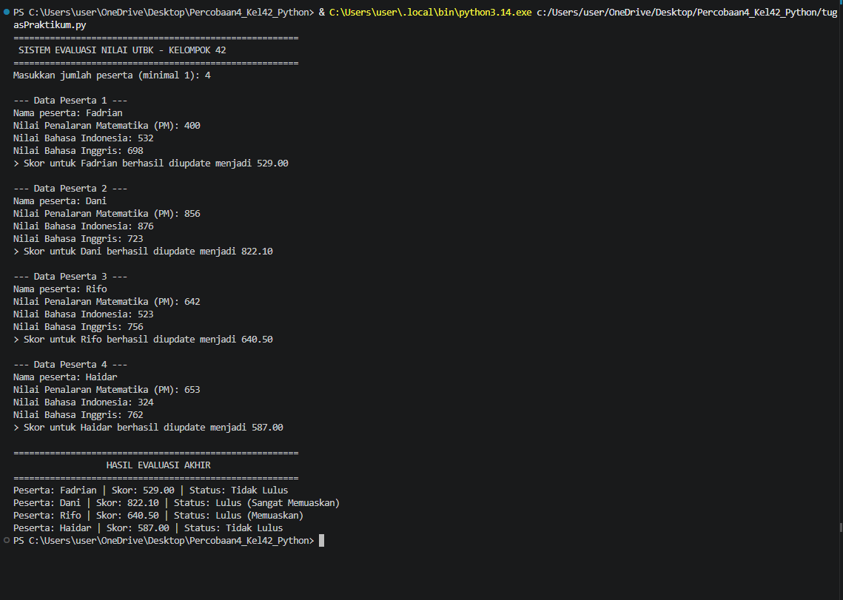
Gambar 5. 35 Hasil run program
Program Python Sistem Evaluasi Nilai UTBK ini mengimplementasikan konsep modularisasi melalui kombinasi function independen dan method berbasis kelas (PesertaUTBK). Pada struktur kodenya, fungsi hitung_skor_akhir() bertindak sebagai return function berparameter untuk menghitung akumulasi bobot nilai, sedangkan metode set_skor() bekerja sebaliknya sebagai non-return method berparameter untuk memperbarui atribut skor objek. Sementara itu, fungsi info_sistem() digunakan sebagai non-return function tanpa parameter untuk menampilkan tampilan header program, sedangkan metode get_status_kelulusan() berfungsi sebagai return method tanpa parameter yang mengembalikan string kriteria kelulusan.
Selain memanfaatkan modularisasi, program ini memadukan logika pengkondisian dan perulangan untuk mengolah data peserta secara dinamis dan valid. Validasi input jumlah peserta dikontrol menggunakan perulangan while True dengan penanganan eror try-except, sedangkan proses pengumpulan data input serta penayangan laporan hasil akhir dijalankan menggunakan perulangan for. Struktur pengkondisian if-elif-else dieksekusi di dalam metode evaluasi untuk mengklasifikasikan status kelulusan peserta berdasarkan ambang batas skor secara otomatis dan terstruktur.

Link GitHub:
1. https://github.com/danidharmawan/DANIDHARMAWAN_KELOMPOK42
2.
3.
4.

5.6 Kesimpulan
1. Konsep function dan method terbukti menjadi pilar krusial pada prinsip arsitektur modularitas di mana fungsi bertindak mengisolasi mini-program untuk optimalisasi code reusability, menghindarkan penulisan baris komputasi berulang secara redundan.
2. Meskipun instruksi mekanismenya sama, pembeda utama dari terminologinya dilatarbelakangi oleh arsitekturnya. function berwujud subrutin independen di dalam program, sementara istilah method diperuntukkan bagi blok fungsi yang dinaungi secara eksplisit di dalam sebuah class pada konsep Pemrograman Berorientasi Objek.
3. Ditinjau dari parameter bahasa tingkat tinggi yang digunakan, eksekusi pemanggilan function dapat langsung dialamatkan merujuk pada namanya, sedangkan method dalam Java dan Python secara ketat mengharuskan pembuatan instance object terlebih dahulu, lalu dihubungkan dengan sintaksis operator titik (.).
4. Terkait pengembalian nilai ke blok kode pemanggil, bahasa pemrograman statis (seperti C++ dan Java) mewajibkan aturan type-checking yang kaku antara penulisan void untuk jenis fungsi aksi atau tipe integer/string untuk fungsi penghitung. Sebaliknya, deklarasi kembalian tipe data bahasa dinamis (seperti Python) dikelola secara implisit oleh sistem hanya lewat awalan keyword def.
5. Dari eksperimen studi kasus Tugas Praktikum pengolahan simulasi tes, penggabungan algoritma pengkondisian, validasi input loop (while), dan struktur modulasi objek kelas sukses memisahkan beban pelacakan data, membuat sistem penyajian laporan matriks angka dapat terhindar dari cacat penulisan tak terbatas.

